Маркировка молочной продукции. Передача товаров с использованием сервиса электронного документооборота
11.08.2022
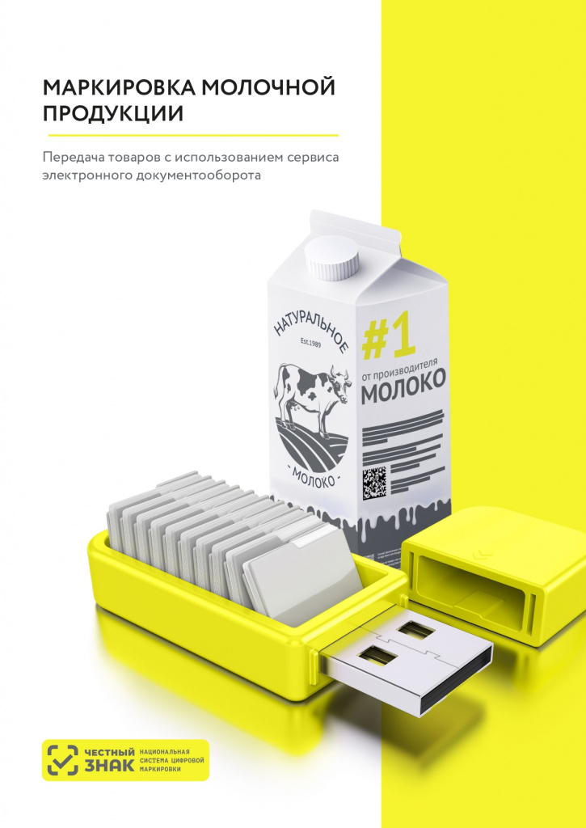
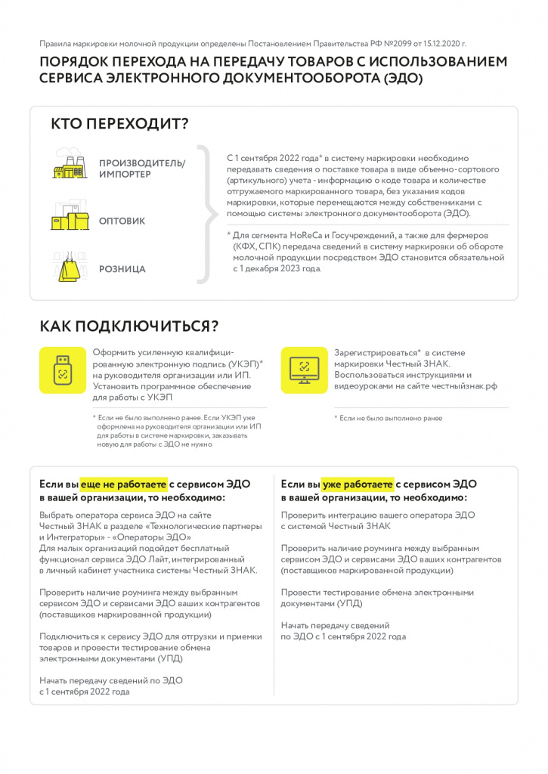
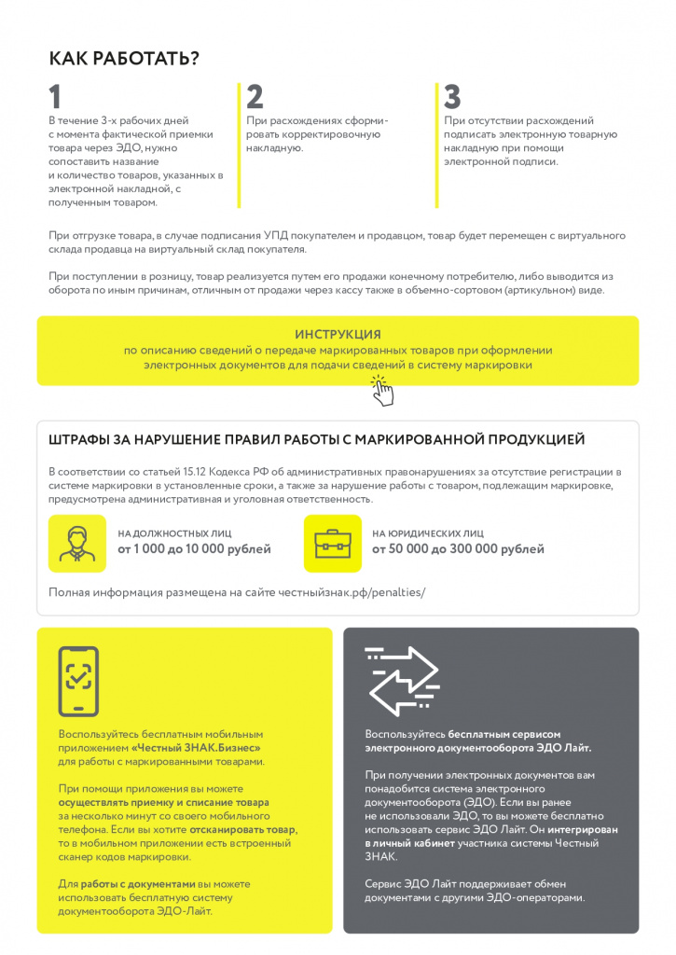
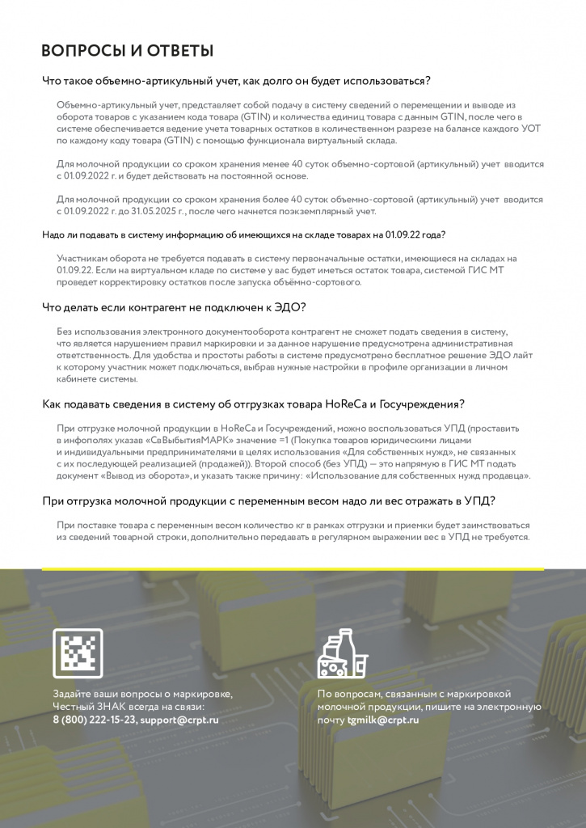

Адрес страницы: http://donskoy.mos.ru/potreb-rynok/information/detail/10987690.html
Управа Донского района города Москвы

